題目- WXPC0401A.doc
===============================================
文章的第一段文字為『青年次文化產生了突出、創新、
標新立異的獨特現象』，請在『...創新、』文字後面，
插入文字換行分隔符號。
青年次文化產生了突出、創新、標新立異的獨特現象
尤其在今天這樣一個快速變遷的工業社會裡，價值觀不斷改變，青少年接受新事物的意願大、速度快，加上現代大眾傳播無遠弗屆，年輕人自然會有與年齡較大，或與上一代歧異的觀念、做法。更何況青少年性格中，本來就有好動、好奇，和反抗的因子，因此他們的所思所行，就產生了突出、創新、甚至標新立異的獨特現象。
這些都可以解釋成「青年次文化」中，對既有制度與價值的抗議與批判的色彩。所謂的「次文化」，是研究社會文化的人常用的一個名詞，這是指一個社會中不同人群，所特有的生活格調與行為方式。
每個社會都有許許多多的「次文化」：不同省份的人，有他們特有的風俗習慣與生活傳統，因此就形成很多不同的「地方次文化」，四川、湖南人好吃辣；山東人愛吃大蒜；湖南人被稱為「騾子脾氣」；客家人勤勞；江南的「吳儂軟語」等等，都是地方次文化的好例子。同樣的，不同年齡群的人，也會有他們特有的生活習慣與人生態度，又形成不同的「年齡次文化」。

答案:
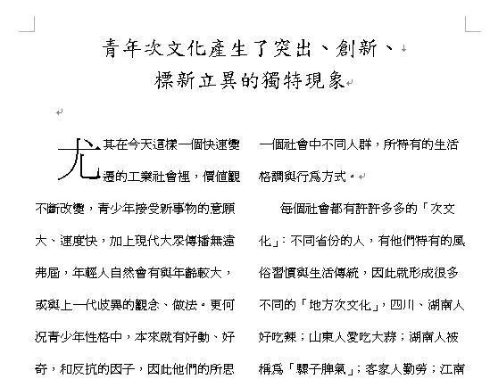

題目- WXPC1302A.doc
===============================================
請將文中所有的“技職”文字取代為“國民中小學”文字。
民主法治的國家

健全師資培育的前瞻與發展
推動技職教師參與建置多媒體技職教育線上學園。任何學習系統必須兼顧成本效益與學習效率。遠距教學是未來網路上最有價值的應用方式之一，也將是未來技職教育資訊傳播網對技職教師與學生重要的教學應用衍生方式之一。對「網頁化的遠距教學」曾作如下的定義：網頁化的遠距教學是一種多元化與多媒體的遠距教學系統，採用了網頁技術的互動式、動態式與可合作式等能力來創作或傳遞及管理個別化與群體化學習。因此，就衍生了兩種系統，即網頁化訓練系統與網頁化教學系統。事實上，兩者在製作技術上與學習的呈現效果上是大同小異的。
網頁化訓練系統直覺上，較易使人認為是改善工作環境所需的技能，但實際上也應當包含了改變工作態度與擴展知識等領域。網頁化教學系統多用於學術上或校園中，因此，在技職教育中以使用網頁化教學系統為多。無論如何，網頁化遠距教學是一種「完全學習的系統」，也是世界各國在邁向跨世紀的技職教育中，應當重視的一環。未來各個技職學校將逐步建置自屬的教學專用網站，把各學科或各教師的講義或教材內容送上網，而自然形成「多媒體技職教育線上學園」。學生可運用網路依其權限或教師預先排班的課程，隨時上網預習或複習。因此，技職教師對於如何運用其資訊素養與網路特性，以建構或轉置成電子網路化教材，將成為其基本能力之一。
技職教師研製教材的基本參考模式。一般在研製教材通常會參酌採用下列三種學習模式：以教師為教學中心：這種方式是以教師為學習主導者，多用於傳統教室中，由教師以講演方式傳授觀念與知識，管理實習或練習活動，並導引相互討論。像微軟公司發展的認證課程中的講習教材就是這種模式。以學生為學習中心：這種方式尤其適合技能科目的訓練或較高學習層次的研究，強調實作與演練或自我思想規劃，教師從旁導引或重點說明。團體式學習中心：這種方式著重群
組的學習成果轉換。例如，如何改進事務的處理程序或克服傳統的思想束縛創造新的解決方案或設計新產品。技職教師在研發教材時，應當將此三種模式都適當地融入其中，網頁化教學活動與教材的設計可以同時容納多種教學模式與目標。

答案:
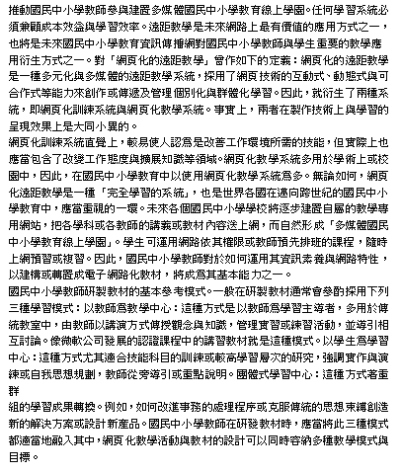

題目- WXPC1102A.doc
===============================================
請於("日期：")文字後面的測驗當天日期，使用[插入]/[功能變數]功能中的[Data]功能變數，
並變更其格式為「M/d/yyyy」。
&圖書館資源&
圖書館最重要的資源就是圖書了。而圖書選擇是每一所圖書館作業的必然程序，也是圖書館一切工作的起點。而在出版事業發達的今日，每年都有大量的新書出版，圖書館的選書工作光靠館員個人的知識是無法作好的。要掌握眾多的出版資訊必須靠一些工具，很不幸的是，國內的書目控制一直作的不夠完善，而中文資料的選書工具仍頗為缺乏，有的尚不能持續發行，往往在短時間內就停刊了，這實在是圖書館從業人員所不樂意見到的。
一般來說， 圖書選書工具大概可分為以下六類：

  - 現行出版圖書的消息
  - 目錄、小傳單、預告
  - 書評
  - 國家書目
  - 好書目錄、標準書目
  - 主題書目
日期：2026-07-31

答案:
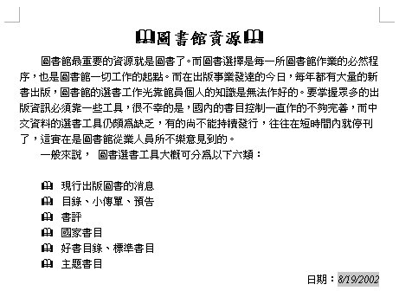
題目- WXPC1402a.doc
===============================================
請於頁尾中插入頁碼，對齊方式為置中對齊。
起始頁碼為[2]，頁碼格式為-X-，X表示數字。
保健八戒
恩主公醫院院長也是國內神經內科權威陳榮基教授，不論在醫術、道得修養方面為人所稱道。他本身是佛教徒，曾經擔任台大醫院慈光佛學社長。他的養生之道和佛學有著密不可分的關係，因為佛學也是在教人修身養性之道。
陳院長為了方便人們記憶，提出了「保健八戒」和「佛」理不謀而合。第一戒：【戒酒】，少量的酒，可以促進社交關係，增進人和人之間的友誼。但，過量的酒對人體的害處，已是眾所皆知，因此，佛教徒是把酒列入五戒之一。第二戒：【戒檳榔】，嚼檳榔會造成口腔癌，為害人體，該戒之。第三戒：【戒菸】，菸害對健康已是鐵證如山，除了是引起肺癌的重要元兇外，對心臟、腦、血管都有害處。醫學已證明，不論在任何年齡戒菸，對人體健康都有很大的好處。如果已養成惡習，就應儘量減少用量，到沒人的地方或沒有冷氣循環的空曠空間吸菸以免二手菸戕害親友，更可避免對後代造成不良示範。第四戒：【戒毒】。第五戒：【戒邪淫】，在佛家五戒之一的戒邪淫，就是戒婚姻以外的性關係。這種婚外性行為，不但破壞家庭和諧，容易造成悲劇，更是傳播各種性病和愛滋病的泉源。而逼良為娼引人墮落，製造社會不安，更是人神共憤。第六戒：【戒瞋】，暴怒或憤懣的情緒，不但會引起身體很多不良反應，容易誘發突發性的重病，如：腦中風、心臟病發作等，更會因情緒失控，造成後悔莫及的慘劇。佛經上一再宣示：「貪、瞋、痴」，是造惡業的根源，如能戒除瞋怒，那對健康和處事，都有大利。第七戒：【戒賭】。第八戒：【戒恨】，陳院長說，如果「瞋」使人短時間失去理性，那麼暗埋在心中恨，會慢慢腐蝕自，己不佰心理上永遠不快樂，而且生理上也較容易引發內分泌和免疫系統的失衡，而招惹各種疾病，如果因恨而作出報復的行為，雖可逞一時之快，但因此引起悲劇，可能傷人傷己，最後還是得不償失。
以上是陳院長提供的保健八戒，如果你們試一試，一定會有個更健康、快樂的人生！（摘錄自中國時報「名人養生」專欄，丁華華）

答案:
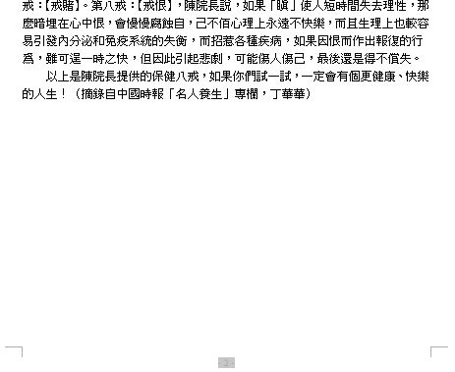
題目- WXPC0801a.doc
===============================================
請每個段落首行縮排0.8公分，以左右對齊方式編排。

健全師資培育的前瞻與發展
推動技職教師參與建置多媒體技職教育線上學園。任何學習系統必須兼顧成本效益與學習效率。遠距教學是未來網路上最有價值的應用方式之一，也將是未來技職教育資訊傳播網對技職教師與學生重要的教學應用衍生方式之一。對「網頁化的遠距教學」曾作如下的定義：網頁化的遠距教學是一種多元化與多媒體的遠距教學系統，採用了網頁技術的互動式、動態式與可合作式等能力來創作或傳遞及管理個別化與群體化學習。因此，就衍生了兩種系統，即網頁化訓練系統與網頁化教學系統。事實上，兩者在製作技術上與學習的呈現效果上是大同小異的。
網頁化訓練系統直覺上，較易使人認為是改善工作環境所需的技能，但實際上也應當包含了改變工作態度與擴展知識等領域。網頁化教學系統多用於學術上或校園中，因此，在技職教育中以使用網頁化教學系統為多。無論如何，網頁化遠距教學是一種「完全學習的系統」，也是世界各國在邁向跨世紀的技職教育中，應當重視的一環。未來各個技職學校將逐步建置自屬的教學專用網站，把各學科或各教師的講義或教材內容送上網，而自然形成「多媒體技職教育線上學園」。學生可運用網路依其權限或教師預先排班的課程，隨時上網預習或複習。因此，技職教師對於如何運用其資訊素養與網路特性，以建構或轉置成電子網路化教材，將成為其基本能力之一。
技職教師研製教材的基本參考模式。一般在研製教材通常會參酌採用下列三種學習模式：以教師為教學中心：這種方式是以教師為學習主導者，多用於傳統教室中，由教師以講演方式傳授觀念與知識，管理實習或練習活動，並導引相互討論。像微軟公司發展的認證課程中的講習教材就是這種模式。以學生為學習中心：這種方式尤其適合技能科目的訓練或較高學習層次的研究，強調實作與演練或自我思想規劃，教師從旁導引或重點說明。團體式學習中心：這種方式著重群
組的學習成果轉換。例如，如何改進事務的處理程序或克服傳統的思想束縛創造新的解決方案或設計新產品。技職教師在研發教材時，應當將此三種模式都適當地融入其中，網頁化教學活動與教材的設計可以同時容納多種教學模式與目標。

答案:
